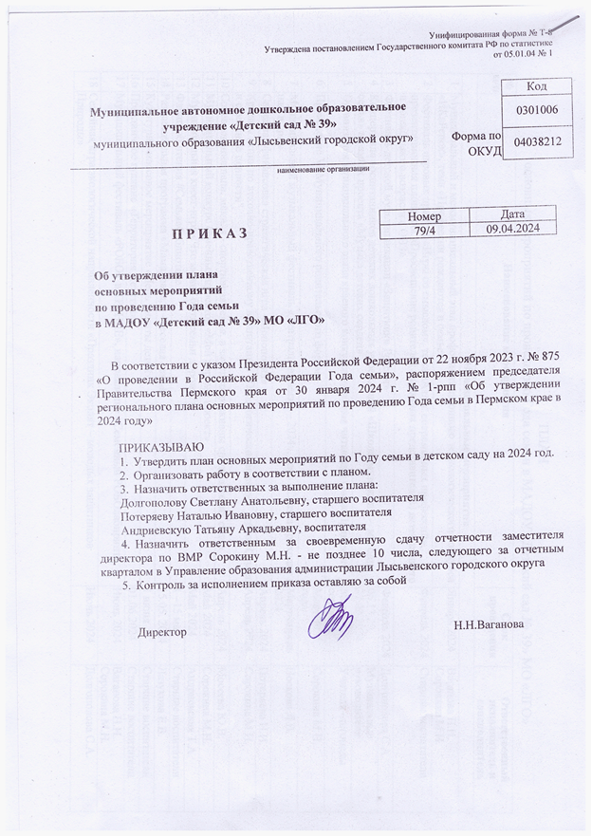

ПЛАН
основных мероприятий по проведению Года семьи в МАДОУ «Детский сад № 39» МО «ЛГО» на 2024 год
№  п/п | Наименование мероприятия | Срок проведения | Ответственный исполнитель и соисполнитель
Муниципальные мероприятия
1 | Муниципальный и межмуниципальный этап профориентационного технологического конкурса «ИКаРенок», тема «Профессии рождаются в семье» | Январь 2024 | Ваганова Н.Н.  Сорокина М.Н.
2 | Фестиваль игровых практик «Игры со смыслом», тема «Атлас современных профессий», презентационная площадка «Просвещение родителей (законных представителей) детей раннего и дошкольного возраста с ОВЗ» | Февраль 2024 | Старшие воспитатели
3 | Фестиваль детской мультипликации «Защитники России» | Февраль 2024 | Долгополова С.А.
4 | Концерт для воспитанников детских дошкольных учреждений «Школа, музыка и я – мы одна семья» в рамках проекта «Музыка детских сердец» | 06,13,20, 27.02.2024 | Музыкальные руководители
5 | Организация муниципального этапа краевого конкурса «Лучшая читающая семья Прикамья» | Март – сентябрь | Учителя -логопеды
6 | Проведение VI Муниципального родительского форума | Март 2024 года | Сорокина М.Н.
7 | Муниципальный музыкальный фестиваль «Театральная весна – 2024», тема «Сказка приходит к нам в дом» | Март-апрель 2024 | Носкова Л.В.
8 | Семейная финансовая стратегическая игра «Монополия» | Апрель 2024 | Потеряева Н.И.
9 | Краевая акция по духовно-нравственному воспитанию "Педагогические находки", тема "Семья и семейные ценности" | Апрель 2024 | Сорокина М.Н.
10 | Соревнования папа, мама, я - спортивная семья, в зачет спартакиады среди детских садов | Апрель 2024 | Мосеева Ю.В.
11 | Муниципальный конкурс семейных проектов «Мой первый проект» | Май 2024 | Сорокина М.Н.
12 | Муниципальная квест-игра «Что может быть семьи дороже?» | Май 2024 | Андриевская Т.А.
13 | Флешмоб чтения #Семьявбиблиотеке | 1 –15 мая | Старшие воспитатели
14 | Развлекательная программа «Мама, папа, я - веселая семья» | 15.05. 2024 | Лазукова Е.В.
15 | Культурно-массовое мероприятие «День защиты детей» | 1 июня | Старшие воспитатели
16 | Праздничное гуляние «Территория Детства» | 01.06.2024 | Старшие воспитатели
17 | Муниципальный фестиваль «РОБОТ в ТРЕНДЕ», направление «Семейный РОБОлабиринт» | Июнь 2024 | Ваганова Н.Н.  Сорокина М.Н.
18 | Семейная игра экологической направленности «Праздник Эколят – молодых защитников Природы» | Июнь 2024 | Долгополова С.А.
19 | Онлайн-выставка детских рисунков «Я люблю свою семью» | 08.07.2024 | Старшие воспитатели
20 | Муниципальный кинофестиваль «Лысьва – город детства и добра», номинации «Семья – хранитель традиций», «Экология начинается с семьи», «Семейные ценности и волонтерство», «Ребенок учится тому, что видит у себя в дому» | Июль 2024 | Лазукова Е.В.
21 | Краевой фестиваль «КАРАПУЗ-ФЕСТ», номинация «Семейные традиции» | Октябрь 2024 | Старшие воспитатели
22 | Проведение мероприятий, посвященных Дню отца | Октябрь 2024 | Сорокина М.Н.
23 | Онлайн – фотовыставка в контакте «С папой классно…»  Мастер-класс «Открытка для папы» | Октябрь 2024 | Старшие воспитатели
24 | Онлайн-выставка «Семейная реликвия» | Октябрь 2024 | Старшие воспитатели
25 | Концерт для воспитанников детских дошкольных учреждений «Школа, музыка и я – мы одна семья» в рамках проекта «Музыка детских сердец» | 15, 22.10.2024 | Музыкальные руководители
26 | Проведение мероприятий, посвященных Дню матери | Ноябрь 2024 года | Старшие воспитатели
27 | Муниципальный конкурс чтецов «Семья – это то, что с тобой навсегда» | Ноябрь 2024 | Потеряева Н.И.
28 | Краевой колыбельный фестиваль «Семейный вечер у колыбели» | Ноябрь 2024 | Сорокина М.Н.  Андриевская Т.А.
29 | Единый родительский день | Ноябрь 2024 | Сорокина М.Н.
30 | Книжный форум «Традиции семейного чтения «Светлячок» | Декабрь 2024 | Шрайнер С.А.
31 | Детско-родительская сетевая игра «Детский сад со всех сторон» | Декабрь 2024 | Старшие воспитатели
32 | Спектакль для самых маленьких 0+ (название осенью) | Декабрь 2024 | Старшие воспитатели
33 | Организация и работа семейного клуба «Улей» на базе библиотеки семейного чтения № 10 | Ежемесячно | Лазукова Е.В.
34 | Родительские форумы в образовательных организациях | в течение 2024 | Сорокина М.Н.
35 | Участие «Муниципального родительского совета», «Совета отцов» в форумах, экскурсиях, ежеквартальных заседаниях, в праздничных мероприятиях | в течение 2024 | Долгополова С.А.
Мероприятия в ДОУ
Семейные традиции, семейное чтение
36 | Выставки в рамках календарных дат | В течении года | Старшие воспитатели
37 | Фестиваль «Солнечный круг» | Февраль 2024 | Андриевская Т.А.
38 | Родительская конференция «В добрый путь выпускники» | Май 2024 | Старшие воспитатели
39 | Семейные проекты | в течении года | Старшие воспитатели
Семейный досуг
40 | Семейные клубы | в течении года | Мосеева Ю.В.  Веретенникова А.С.
41 | Совместные спортивные мероприятия (в рамках годового плана) | в течении года | Мосеева Ю.В.
42 | Семейные фотосессии (в рамках образовательных мероприятий) | в течении года | Старшие воспитатели
43 | Мероприятия в рамках Выходного дня (в группах) | в течении года | Старшие воспитатели
Семейное просветительство
44 | Буклеты, демонстрационный материал, направленный на позиционирование семейных ценностей | в течении года | Старшие воспитатели
45 | Открытые занятия, совместные мастер-классы по разным темам в рамках ОП | в течении года | Старшие воспитатели

Календарные даты 2024 года, связанные с темой года семьи
12 февраля | - | Всемирный день брака и репродуктивного здоровья
04 марта | - | День бабушек в России
08 марта | - | Международный женский день
10 апреля | - | День брата и сестры
25 апреля | - | Всероссийский день дочери
28 мая | - | Международный день защиты женского здоровья
01 июня | - | Международный день защиты детей
08 июля | - | Всероссийский день семьи, любви и верности
29 сентября | - | День женского здоровья и фитнеса
20 октября | - | Всероссийский день отца
28 октября | - | Всероссийский день бабушек и дедушек
19 ноября | - | Международный мужской день
22 ноября | - | Международный день сыновей
24 ноября | - | Всероссийский день матери
22 декабря | - | Всероссийский праздник благодарности родителям  «Спасибо за жизнь!»

